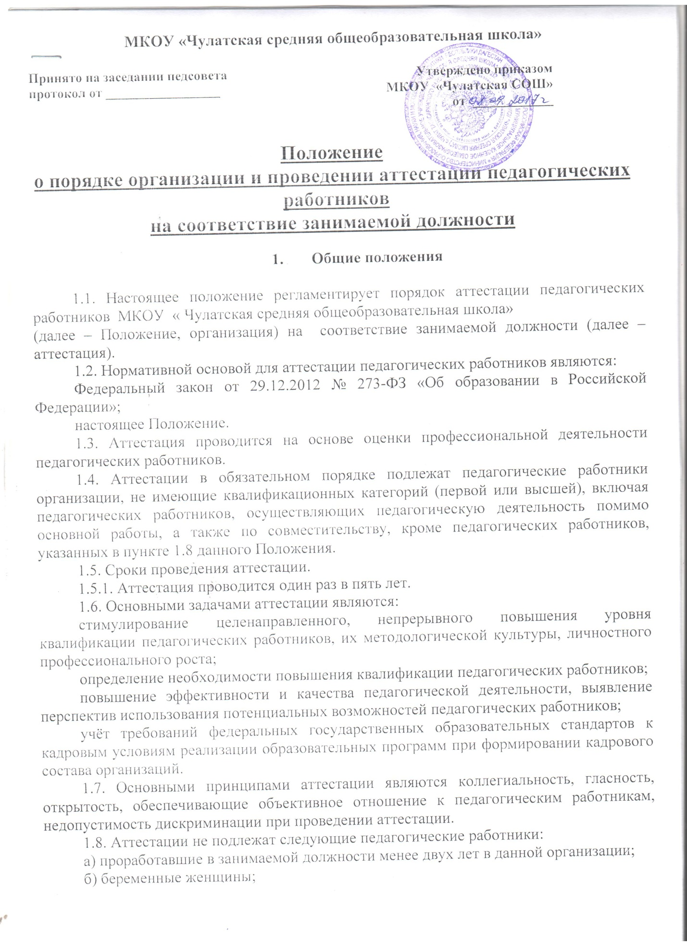

в) женщины, находящиеся в отпуске по беременности и родам;

г) имеющих детей в возрасте до 3 лет

д) отсутствовавшие на рабочем месте более четырех месяцев в связи с заболеванием.

Аттестация педагогических работников, предусмотренных подпунктами «в» и «г» пункта 1.8 данного Положения, возможна не ранее чем через два года после их выхода из указанных отпусков.
Аттестация педагогических работников, предусмотренных подпунктом «д» пункта 1.8 данного Положения, возможна не ранее чем через год после их выхода на работу.

- Аттестационная комиссия

2.1. Аттестацию педагогических работников осуществляет аттестационная комиссия, самостоятельно формируемая организацией.
2.2. Формирование, структура и состав аттестационной комиссии.

2.2.1. Аттестационная комиссия создается распорядительным актом руководителя в составе председателя комиссии, секретаря и членов комиссии и формируется из числа работников организации, в которой работает педагогический работник, представителя выборного органа первичной профсоюзной организации (при наличии такого органа).

2.2.2. . Состав аттестационной комиссии формируется таким образом, чтобы была исключена возможность конфликта интересов, который мог бы повлиять на принимаемое аттестационной комиссией решение.
2.2.3. Численный состав аттестационной комиссии – не менее 3 человек.
2.2.4. Персональный состав аттестационной комиссии утверждается приказом руководителя.
2.2.5. Срок действия аттестационной комиссии составляет 1 год.
2.2.6. Полномочия отдельных членов аттестационной комиссии могут быть досрочно прекращены приказом руководителя по следующим основаниям:
- невозможность выполнения обязанностей по состоянию здоровья;
- увольнение члена аттестационной комиссии;
- неисполнение или ненадлежащее исполнение обязанностей члена аттестационной комиссии.
2.3. Председатель аттестационной комиссии:
- руководит деятельностью аттестационной комиссии;
- проводит заседания аттестационной комиссии;
- распределяет обязанности между членами аттестационной комиссии;
- определяет по согласованию с членами комиссии порядок рассмотрения вопросов;
- организует работу членов аттестационной комиссии по рассмотрению предложений, заявлений и жалоб аттестуемых работников, связанных с вопросами их аттестации;
- подписывает протоколы заседаний аттестационной комиссии;
- контролирует хранение и учет документов по аттестации;
- осуществляет другие полномочия.
2.4. Секретарь аттестационной комиссии:
- подчиняется непосредственно председателю аттестационной комиссии;
- организует заседания аттестационной комиссии и сообщает членам комиссии о дате и повестке дня ее заседания;
- осуществляет прием и регистрацию документов (представления, дополнительных собственных сведений педагогического работника, заявления о несогласии с представлением);
- ведет и оформляет протоколы заседаний аттестационной комиссии;
- участвует в решении споров и конфликтных ситуаций, связанных с аттестацией педагогических работников;
- обеспечивает хранение и учёт документов по аттестации педагогических работников;
- подписывает протоколы заседаний аттестационной комиссии, выписки из протокола;
- осуществляет другие полномочия.
2.5. Члены аттестационной комиссии:
- участвуют в работе аттестационной комиссии;
- подписывают протоколы заседаний аттестационной комиссии.
2.6. Порядок работы аттестационной комиссии.
2.6.1. Заседания аттестационной комиссии проводятся в соответствии с графиком аттестации, утвержденным руководителем.
2.6.2. Заседание считается правомочным, если на нем присутствует не менее двух третей от общего числа членов комиссии.
2.7. К документации аттестационной комиссии относятся:
- приказ руководителя о составе, графике заседаний аттестационной комиссии;
- протоколы заседаний аттестационной комиссии;
- документы по аттестации педагогических работников в составе личных дел (представление, выписка из протокола заседания аттестационной комиссии);
- журналы регистрации документов:
1) журнал регистрации заявлений на аттестацию с целью подтверждения соответствия педагогического работника занимаемой должности;
2) журнал регистрации выдачи аттестационных листов педагогическим работников.

- Подготовка к аттестации

  - Решение о проведении аттестации педагогических работников принимается руководителем после принятия заявления на аттестацию педагогического работника не менее чем за три месяца до начала аттестации.
3.2. В графике проведения аттестации указываются:
- ФИО педагогического работника, подлежащего аттестации;
- должность педагогического работника;
- дата и время проведения аттестации;
- дата направления представления на педагога в аттестационную комиссию.
3.3. Представление в комиссию предоставляет заместитель директора по учебно – методической работе.
3.3.1. Проведение аттестации педагогических работников осуществляется на основании представления в аттестационную комиссию.

3.3.2. В представлении должны содержаться следующие сведения о педагогическом работнике:
а) фамилия, имя, отчество;
б) наименование должности на дату проведения аттестации;
в) дата заключения по этой должности трудового договора;
г) уровень образования и квалификация по направлению подготовки;
д) информация о прохождении повышения квалификации;
е) результаты предыдущих аттестаций (в случае их проведения);

ж) мотивированная всесторонняя и объективная оценка профессиональных, деловых качеств, результатов профессиональной деятельности на основе квалификационной характеристики по занимаемой должности и (или) профессиональных стандартов, в том числе в случаях, когда высшее или среднее профессиональное образование педагогических работников не соответствует профилю преподаваемого предмета либо профилю педагогической деятельности в организации, участия в деятельности методических объединений и иных формах методической работы.

3.3.3. Педагогический работник с представлением должен быть ознакомлен под роспись не позднее, чем за месяц до дня проведения аттестации. После ознакомления с представлением педагогический работник имеет право представить в аттестационную комиссию собственные сведения, характеризующие его трудовую деятельность за период с даты предыдущей аттестации (при первичной аттестации – с даты поступления на работу), а также заявление с отчетом о своей работе.
- Проведение аттестации

4.1. Оценка деятельности аттестуемого.

4.1.1 Аттестационная комиссия рассматривает сведения о педагогическом работнике, содержащиеся в представлении, заявление аттестуемого с отчетом о работе, а также дает оценку соответствия педагогического работника квалификационным требованиям по занимаемой должности.

4.1.2. Обсуждение профессиональных и личностных качеств работника применительно к его должностным обязанностям и полномочиям должно быть объективным и доброжелательным.
4.1.3. Оценка деятельности работника основывается на его соответствии квалификационным требованиям по занимаемой должности, определении его участия в решении поставленных перед организацией задач, сложности выполняемой им работы, ее результативности. При этом должны учитываться профессиональные знания педагогического работника, опыт работы, повышение квалификации и переподготовка.
4.1.4. Члены аттестационной комиссии при необходимости вправе задавать педагогическому работнику вопросы, связанные с выполнением должностных обязанностей.

4.2. Порядок принятия решений аттестационной комиссией.

4.2.1. По результатам аттестации педагогического работника аттестационная комиссия принимает одно из следующих решений:

- соответствует занимаемой должности (указывается должность работника);

- соответствует занимаемой должности (указывается должность работника) с рекомендациями;

- не соответствует занимаемой должности (указывается должность работника).

4.2.2. Решение аттестационной комиссией принимается в отсутствие аттестуемого педагогического работника открытым голосованием большинством голосов присутствующих на заседании членов аттестационной комиссии.

4.2.3. Результаты аттестации педагогического работника, непосредственно присутствующего на заседании аттестационной комиссии, сообщаются ему после подведения итогов голосования.
4.2.4. Педагогический работник знакомится под роспись с результатами аттестации, оформленными протоколом.
4.3. Выписка из протокола.
4.3.1. На каждого педагогического работника, прошедшего аттестацию, составляется выписка из протокола, которая подписывается секретарем аттестационной комиссии и содержит следующие сведения: фамилию, имя, отчество аттестуемого, наименование его должности, дату проведения заседания аттестационной комиссии, результаты голосования при принятии решения.

4.3.2. Выписка из протокола и представление хранятся в личном деле педагогического работника.

